COMPARTO | AGENZIE FISCALI
TIPO | CCNL
AREA | PERSONALE DI TUTTI I LIVELLI
DATA FIRMA | 28 MAGGIO 2004
PERIODO | 1° BIENNIO ECONOMICO |  | 2002 - 2003

CONTRATTO COLLETTIVO NAZIONALE DI LAVORO RELATIVO
AL PERSONALE DEL COMPARTO DELLE AGENZIE FISCALI PER IL
1° BIENNIO ECONOMICO 2002 -2003
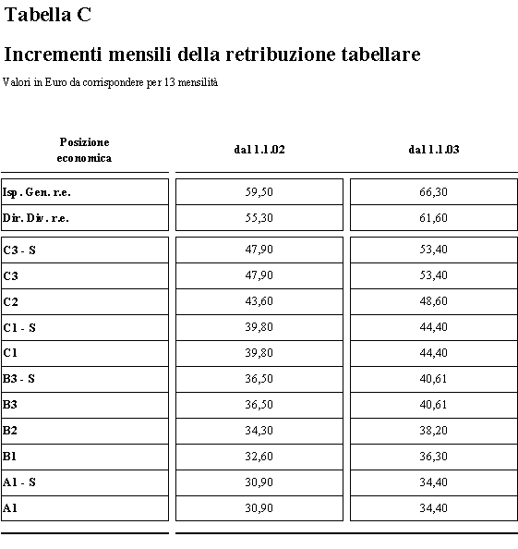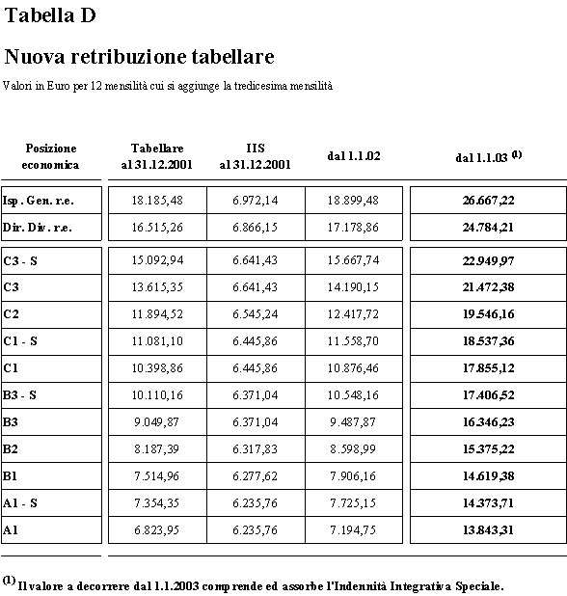

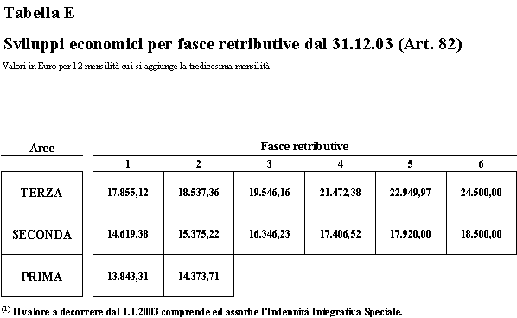

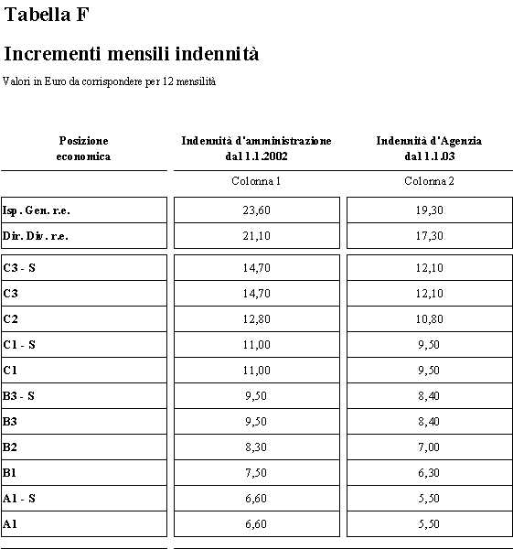

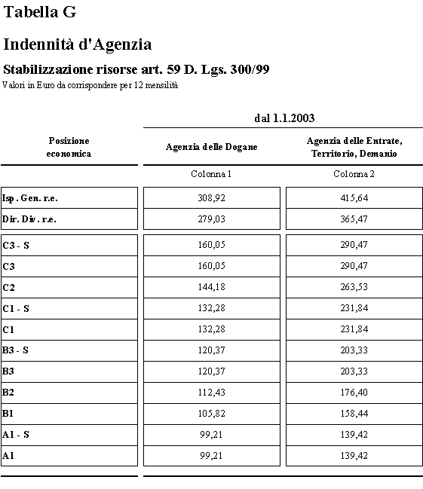
Fine modulo

